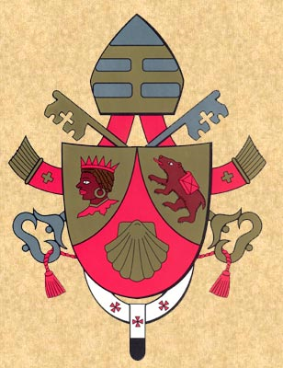
Stemma
di Benedetto XVI

La conchiglia ricorda la leggenda di sant'Agostino, il quale incontrò un giovinetto sulla spiaggia, che con una conchiglia cercava di mettere tutta l'acqua del mare in una buca di sabbia. Agostino capì il riferimento al suo sforzo di tentare di far entrare l'infinità di Dio nella limitata mente umana. E’ un accenno all’attività teologica.

La conchiglia rappresenta anche il pellegrinaggio, tipico della vita cristiana e dell’attività papale.

Infine è anche il simbolo presente nello stemma dell'antico Monastero di Schotten, presso Regensburg (Ratisbona) in Baviera, segno del legame alla figura di San Benedetto.

Dalla tradizione della Baviera provengono anche la testa di moro, antico simbolo della Diocesi di Frisinga, denominata caput ethiopicum, o moro di Frisinga, e l’orso bruno che porta un fardello sul dorso. Un'antica tradizione racconta come il primo Vescovo di Frisinga, san Corbiniano (680 - 730), mentre attraversava una foresta fu assalito da un orso, che gli sbranò il cavallo. Egli però riuscì non solo ad ammansire l'orso, ma a caricarlo dei suoi bagagli facendosi accompagnare da lui fino a Roma. Il fardello sul dorso indica anche la responsabilità episcopale.

Ci sono poi la mitra episcopale, che sostituisce il vecchio triregno a forma di tiara a cui i Papi hanno rinunciato con Paolo VI, il pallio arcivescovile, le due chiavi, simbolo del potere del Pontefice di aprire e chiudere in cielo (oro) e in terra (argento).

